АО «Казахский университет технологии и бизнеса имени К. Кулажанова»
Факультет «Инжиниринг и информационные технологии»
Кафедра «Компьютерная инженерия и автоматизация»

ЛАБОРАТОРНАЯ РАБОТА № 5

Создание игрового проекта на языке программирования

Выполнил: Кадыржанов Райымбек
Группа: ИИ-242со

Астана, 2026
Лабораторная работа № 5
В этой лабораторной работе я сделал небольшую 2D-игру «Сбор монет» в Godot 4.7 на языке GDScript. Игрок управляет голубым квадратом, собирает жёлтые монеты и получает за них очки. На поле также есть красное препятствие. Если игрок касается препятствия или заканчивается время, игра завершается.
Цель работы — разобраться, как устроены игровой цикл, обработка нажатий клавиш, движение персонажа, столкновения и подсчёт очков.
Примечание: в методических указаниях предложена реализация без игрового движка (например, на Python/Pygame). В этом отчёте выбран Godot 4.7; такой вариант необходимо согласовать с преподавателем.

1. Создание проекта
Сначала я создал новый проект Lab05 в Godot 4.7. Для игры выбрал обычную 2D-сцену, главный узел назвал Game и сохранил как game.tscn. К этому узлу прикрепил скрипт game.gd. Для отображения фигур не использовал готовые изображения: все игровые объекты рисуются с помощью кода.

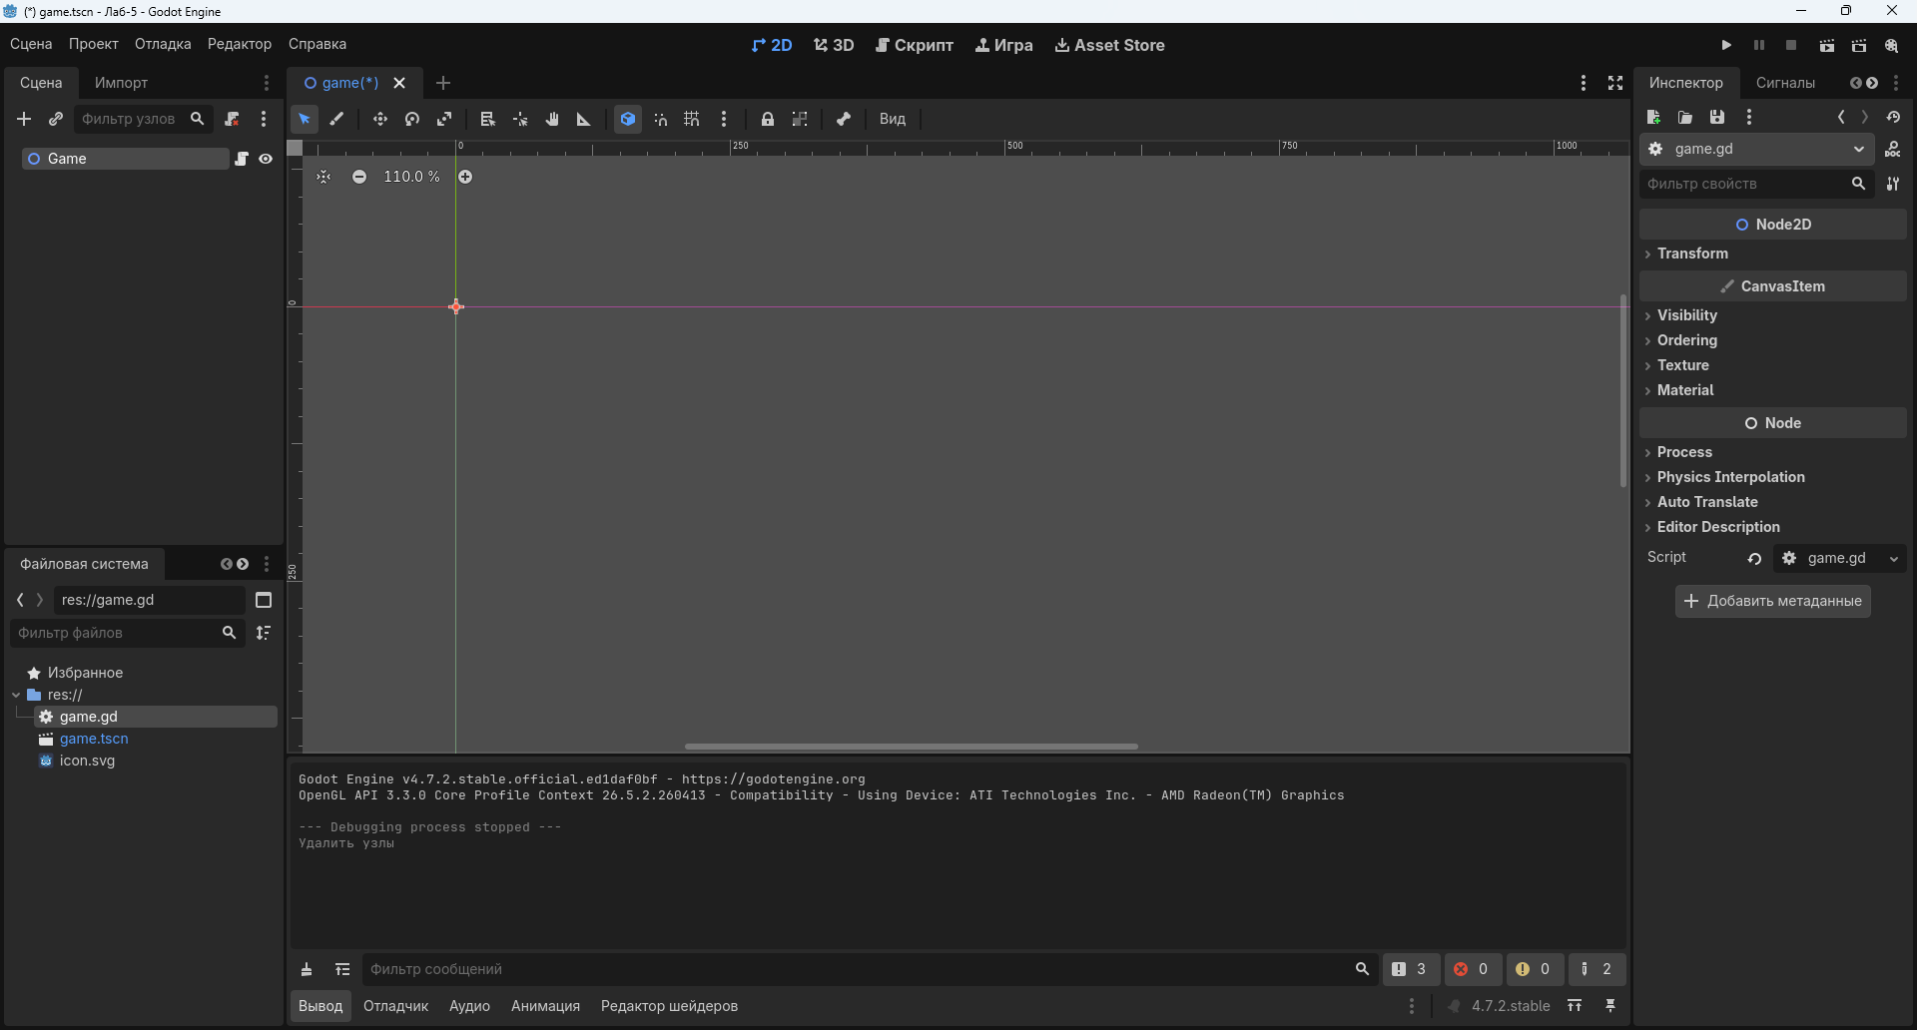

2. Реализация игрового процесса
В коде созданы переменные player, coin и enemy для хранения координат игрока, монеты и препятствия. Переменная speed отвечает за скорость, score хранит заработанные очки, time_left показывает оставшееся время, а game_over определяет, завершена ли игра.
Функция _process(delta) выполняется каждый кадр. В ней обрабатываются стрелки и клавиши WASD. Для одинаковой скорости на разных компьютерах перемещение умножается на delta — время между кадрами. Игрок не может выходить за границы игрового поля.
При сближении игрока и монеты на расстояние менее 30 единиц счёт увеличивается, а монета появляется в другом месте. При касании красного препятствия игра останавливается. После завершения на экране показывается результат, а клавишей R можно начать заново.
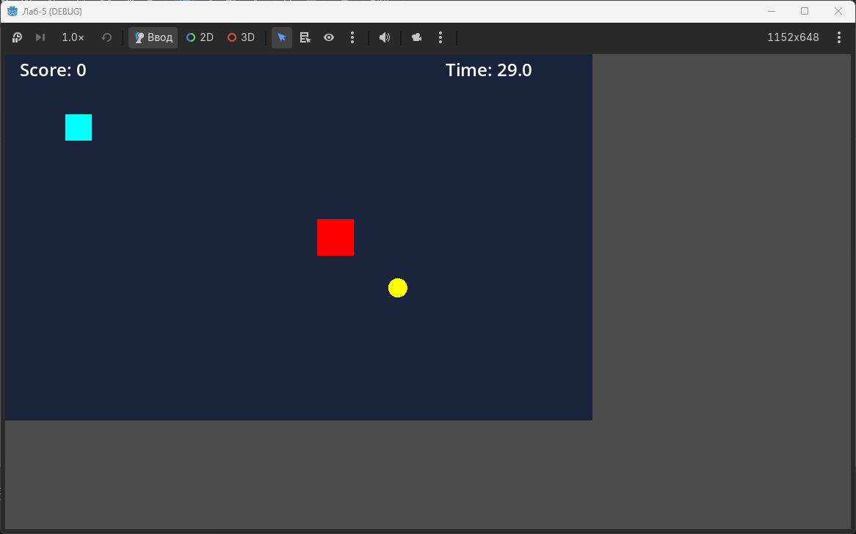

3. Основной код программы
Ниже приведён скрипт game.gd, который прикрепляется к узлу Game.
extends Node2D

var player = Vector2(100, 100)
var coin = Vector2(300, 200)
var enemy = Vector2(450, 250)
var speed = 250.0
var score = 0
var time_left = 30.0
var game_over = false

func _ready():
randomize()
new_coin()

func new_coin():
coin = Vector2(randf_range(40, 760), randf_range(60, 460))

func _process(delta):
if game_over:
if Input.is_key_pressed(KEY_R):
get_tree().reload_current_scene()
return

time_left -= delta
if time_left <= 0:
time_left = 0
game_over = true

var direction = Vector2.ZERO
if Input.is_key_pressed(KEY_A) or Input.is_key_pressed(KEY_LEFT):
direction.x -= 1
if Input.is_key_pressed(KEY_D) or Input.is_key_pressed(KEY_RIGHT):
direction.x += 1
if Input.is_key_pressed(KEY_W) or Input.is_key_pressed(KEY_UP):
direction.y -= 1
if Input.is_key_pressed(KEY_S) or Input.is_key_pressed(KEY_DOWN):
direction.y += 1

player += direction.normalized() * speed * delta
player.x = clamp(player.x, 20, 780)
player.y = clamp(player.y, 20, 480)

if player.distance_to(coin) < 30:
score += 1
new_coin()
if player.distance_to(enemy) < 40:
game_over = true
queue_redraw()

func _draw():
draw_rect(Rect2(0, 0, 800, 500), Color("#19243A"))
draw_rect(Rect2(player - Vector2(18, 18), Vector2(36, 36)), Color.CYAN)
draw_circle(coin, 13, Color.YELLOW)
draw_rect(Rect2(enemy - Vector2(25, 25), Vector2(50, 50)), Color.RED)
var font = ThemeDB.fallback_font
draw_string(font, Vector2(20, 30), "Score: " + str(score),
HORIZONTAL_ALIGNMENT_LEFT, -1, 24, Color.WHITE)
draw_string(font, Vector2(600, 30), "Time: " + str(ceil(time_left)),
HORIZONTAL_ALIGNMENT_LEFT, -1, 24, Color.WHITE)
if game_over:
draw_rect(Rect2(180, 160, 440, 170), Color("#30384B"))
draw_string(font, Vector2(290, 215), "GAME OVER",
HORIZONTAL_ALIGNMENT_LEFT, -1, 35, Color.WHITE)
draw_string(font, Vector2(290, 255), "Score: " + str(score),
HORIZONTAL_ALIGNMENT_LEFT, -1, 24, Color.YELLOW)
draw_string(font, Vector2(265, 300), "Press R to restart",
HORIZONTAL_ALIGNMENT_LEFT, -1, 22, Color.WHITE)

4. Проверка работы игры
После запуска я проверил движение во все четыре стороны, сбор монет и увеличение счёта. Также проверил столкновение с препятствием, окончание времени и перезапуск игры. После появления Game Over на экране отображается итоговый результат. 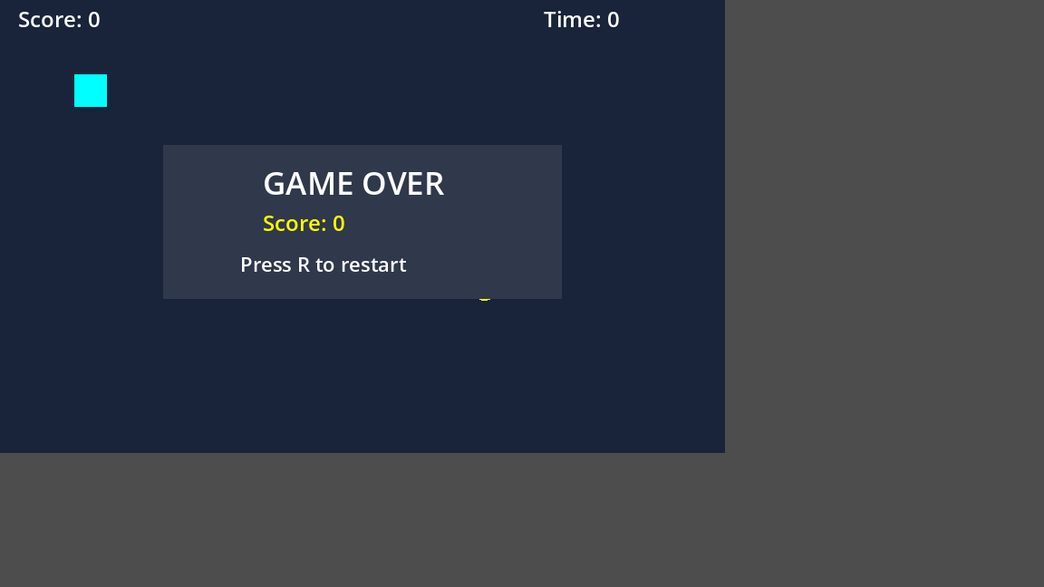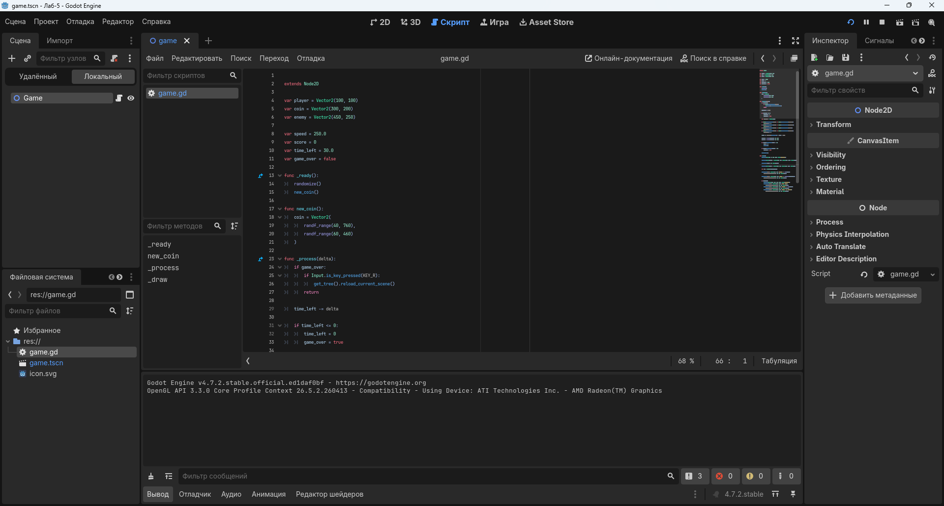

5. Ответы на контрольные вопросы
1. Игровой цикл последовательно обрабатывает ввод, обновляет состояние объектов и отображает результат. В Godot часть этой работы выполняется через _process(delta) и _draw().
2. Frame-based подход обновляет состояние каждый кадр. Event-based подход выполняет действия в ответ на события, например нажатия клавиш.
3. Скорость умножают на delta, чтобы персонаж двигался примерно с одинаковой скоростью независимо от частоты кадров.
4. Столкновение можно определить по расстоянию между объектами. В этой игре используется метод distance_to().
5. Функции помогают разделить задачи программы. Например, new_coin() отвечает только за появление новой монеты.

6. Заключение
В ходе лабораторной работы я создал простую игру с управлением персонажем, монетами, препятствием, таймером и подсчётом очков. На практике разобрался с обновлением игры по кадрам и проверкой столкновений. В дальнейшем можно добавить несколько препятствий и увеличение сложности.

7. Материалы для сдачи
Репозиторий GitHub:

